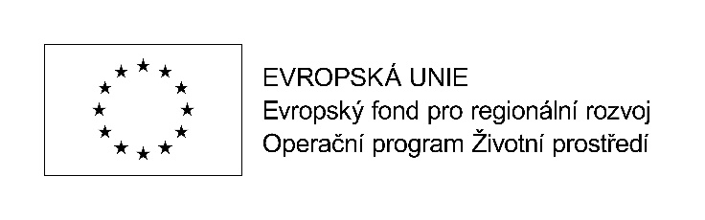

|  |  |
| --- | --- |
| Číslo smlouvy objednatele: | Číslo smlouvy zhotovitele: 32131214 |

**DODATEK č. 4**

**ke Smlouvě o dílo**

uzavřené dle ust. § 2586 a násl. zákona č. 89/2012 Sb., občanský zákoník, v platném znění (dále jen „občanský zákoník“)

**„Rekonstrukce a modernizace mateřské školy pro zrakově postižené**

**a speciálně pedagogického centra“**

1. **Smluvní strany**

společnost: **Mateřská škola pro zrakově postižené,**

**České Budějovice, Zachariášova 5**

sídlo: Zachariášova 5, České Budějovice, 370 04

IČO: 600 77 689

Identifikátor datové schránky: uqsj5bv

číslo účtu: 214524299/0300

jednající prostřednictvím: Mgr. Jany Michalové, ředitelky školy

na straně jedné jakožto objednatelem (dále jen „objednatel“)

a

společnost: **MANE STAVEBNÍ s.r.o.**

sídlo: Okružní 2615, České Budějovice, 370 01

IČO: 472 39 701

DIČ: CZ47239701

Identifikátor datové schránky: kxpjz58

zapsanou v obchodním rejstříku, vedeném Krajským soudem v Českých Budějovicích, pod spisovou značkou (oddíl, vložka) C 1950

číslo účtu: 1387535476/2700

bankovní spojení: UniCredit Bank Czech Republik, a.s.

jednající prostřednictvím:Jiřího Koreše, jednatele

na straně druhé jakožto zhotovitelem (dále jen „zhotovitel“)

1. **Předmět dodatku**
   1. Smlouva o dílo uzavřena mezi smluvními stranami dne 6. 12. 2021.
   2. Předmět dodatku spočívá ve změně:

* ceny díla na základě provedených úprav rozpočtů
  1. Důvod změny:

na základě Výzvy č.: 86. IROP – Infrastruktura vedoucí k přechodu do škol hlavního vzdělávacího proudu a k samostatnému způsobu života SC 2.4, zaslané dne 14. 10. 2022, bylo zhotovitelem stavby provedeno přecenění některých položek z dodatku k SOD č. 2 dle požadavku přílohy č. 1 výzvy IROP

a dále došlo k zpřesnění specifikace dotčených místností objektu řešených ve ZL. č. 1 a ZL. č. 7 (samonivelační stěrky podlah).

Na základě těchto výše citovaných úprav ZL. č. 1; 7; 14; 16; 24 dochází dle přiložené rekapitulace ke snížení celkové ceny díla o 16 496,50 Kč bez DPH.

* 1. Vzhledem ke skutečnostem specifikovaným v odst. 3 tohoto dodatku uzavírají smluvní strany tento dodatek, jímž se mění:
     1. **čl. IV. Cena díla** „smlouvy“

Nově výše uvedený článek „smlouvy“ zní:

***čl. IV.***

***Cena díla***

*cena díla dle smlouvy o dílo celkem 20 632 023,07 Kč bez DPH*

*cena dle dodatku č. 1 ke smlouvě o dílo + 97 858,00 Kč bez DPH*

*cena dle dodatku č. 2 ke smlouvě o dílo - 127 568,12 Kč bez DPH*

*cena dle dodatku č. 3 ke smlouvě o dílo - 19 800,00 Kč bez DPH*

*cena dle dodatku č. 4 ke smlouvě o dílo - 16 496,50 Kč bez DPH*

***celkem cena dle smlouvy o dílo a dodatku č. 1, 2, 3 , 4 20 566 016,45 Kč bez DPH***

***a dále***

*změnový list č. 1, který je v příloze č. 1 již uzavřeného dodatku č. 1*

*a*

*rekapitulace a změnové listy č. 7; 14; 16 a 24, které jsou v příloze č. 1 již uzavřeného dodatku č. 2*

***se nově nahrazují rekapitulací a změnovými listy č. 1; 7; 14; 16 a 24 uvedenými v příloze tohoto dodatku č. 4.***

1. **Závěrečná ustanovení**
   1. Tímto dodatkem nejsou dotčena ostatní ustanovení „smlouvy“.
   2. Tento dodatek nabývá platnosti dnem jejího podpisu smluvními stranami a účinnosti dnem jejího uveřejnění v registru smluv.
   3. Nedílnou součástí tohoto dodatku jsou přílohy:

* Zdůvodnění úprav položkových rozpočtů dle TDS
* Rekapitulace změnových listů č. 02 – 25
* Změnový list č. 1 (zpřesnění specifikace místností)
* Změnový list č. 7 (zpřesnění specifikace místností, přecenění některých položek)
* Změnový list č. 14 (přecenění některých položek)
* Změnový list č. 16 (přecenění některých položek)
* Změnový list č. 24 (přecenění některých položek)

V Českých Budějovicích dne: V Českých Budějovicích dne:

Objednatel: Zhotovitel:

…………………………………….. ……………………………………..

Mgr. Jana Michalová Jiří Koreš

ředitelka školy jednatel